**План – конспект уроку з фізичної культури**

**Урок:№24**

**Дата: 25.10.2024**

**Клас: 7-А, 7-Б.**

**Модуль:** дитяча легка атлетика, баскетбол 3х3, волейбол.

**Тема:** Підсумковий урок.

**Завдання уроку:**

**ФІЗКУЛЬТ ПРИВІТ!!!!**

1. Повторити правила безпеки життєдіяльності на уроках фізичної культури під час занять легкоатлетичними вправами та спортивними іграми.

2. ЗРВ у русі та на місці.

3. Виконати підсумкове завдання.

**Хід уроку**

1. **Правила безпеки життєдіяльності на уроках фізичної культури та при самостійному виконанні фізичних вправ.**

[**https://www.youtube.com/watch?v=RQ2KUUupuFU&t=19**s](https://www.youtube.com/watch?v=RQ2KUUupuFU&t=19s)

1. **ЗРВ у русі та на місці.**

[**https://www.youtube.com/watch?v=E1VMLTryfTk**](https://www.youtube.com/watch?v=E1VMLTryfTk)

1. **Виконати підсумкове завдання.**

Виконати підсумковий тест.

**БУДЬ РОЗУМНИМ, АКТИВНИМ, ТВОРЧИМ! СПОРТИВНИМ!**

**ЗВЕРНИ УВАГУ!**

**Домашнє завдання:** виконати підсумковий тест.

відправити на пошту [lopatindaniil737@gmail.com](mailto:lopatindaniil737@gmail.com) або HUMAN

1. Пульс в спокої становить:

а) 100 - 120 ударів в хвилину

б) 60 - 90 ударів в хвилину

в) 90 - 110 ударів в хвилину

1. Який вид бігу розвиває витривалість?

а) Човниковий біг.

б) Крос.

в) Спринтерський.

1. Що означає червоний прапорець судді?

а) порушення правил

б) вдала спроба

в) невдала спроба

г) встановлення рекорду

1. Біг на короткі дистанції виконують з:

а) Низького старту

б) Високого старту

в) Середнього старту

г) З будь-якого старту

1. На якому фото зображено стрибок у довжину з розбігу

а) 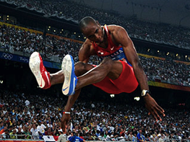

б) 

в) 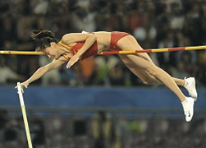

г) 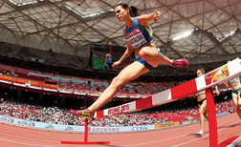

1. Який склад команди в баскетбол 3х3 (стрітбол)?

а) 4 + 1 запасний

б) 2 + 1 запасний

в) 3 + 1 запасний

1. Яку максимальну кількість очок приносить влучний кидок у баскетболі 3х3?

а) 1

б) 2

в) 3

1. Як необхідно діяти в грі у баскетбол 3х3 гравцю після кидка в кошик, втрати м'яча суперником або перехопленні його протилежною командою?

а) Вивести м'яч за лінію дальніх кидків

б) Передати м'яч судді і після того нападати.

в) Відразу кидати м'яч в кошик

г) Відразу кидати м'яч в кошик

1. Вкажіть, скільки часу дається на виконання подачі у волейболі?

а) 8 секунд

б) 3 секунд

в) 5 секунд

г) Не обмежено

1. Подачу у волейболі за правилами змагань треба виконувати?

а) Після свистка судді

б) До свистка судді

в) Під час свистка судді

1. Якщо при подачі м'яч зачіпає верхній край сітки і потрапляє на сторону суперника, то:

а) Суддя зараховує очко протилежній команді

б) Суддя зупиняє гру, дає команді, яка виконувала подачу вказівки

в) Можна продовжувати гру

г) Можна повторити подачу ще раз

1. Коли відбувається перехід гравців з однієї зони в іншу?

а) Коли суперник втрачає право на подачу

б) Коли вимагає тренер

в) Коли відбувається заміна гравців